

relatÓrio final   
laboratorio programação

29797 – Rui Silva

30104 – Nuno Neto

3 de janeiro de 2016

**Conteúdo**

Resumo 2

Especificação do Problema 2

Manual de utilização 7

# **Resumo**

O problema que a nossa aplicação resolve é a gestão para empresas na área de informática. Previamente iriamos construir por módulos mas com o passar do tempo percebemos que iria ser muito trabalhoso e como tal preferimos efetuar um front-end já com uma página estática da empresa. O back-office irá disponibilizar gestão para os trabalhadores e permitir gerar uma página de faturação.

# **Especificação do Problema**

A plataforma de gestão consiste numa interface que permite aos utilizadores (previamente registados) criarem, para cada cliente, fichas de reparação. Estas fichas ficam armazenadas numa base de dados permitindo o acompanhamento da reparação. Após a conclusão da reparação, esta ficha é convertida numa fatura. A aplicação, além de ser acedida pelos utilizadores, pode também ser acedida por administradores. Estes têm acesso total ao site, isto é, para além de fazerem o que qualquer utilizador faz, podem ainda aceder a mapas (carga horária que cada utilizador usou para cada reparação) e criar novos utilizadores.

**Guia de Instalação**

Para a elaboração deste projeto foram usadas várias ferramentas. Cada uma teve a sua própria tarefa no qual irá ser descrita.

*- Atom*

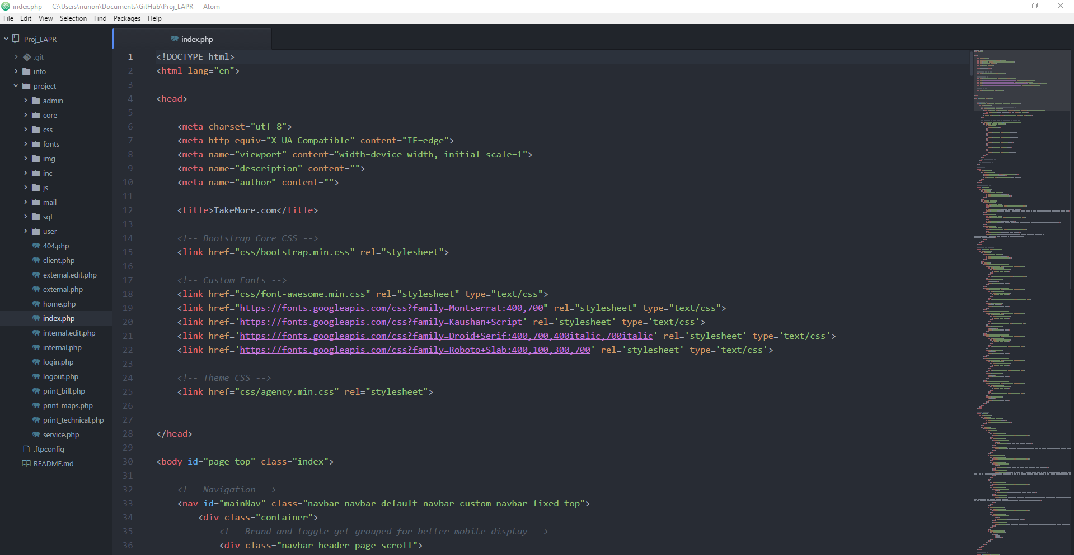

O Atom foi usado para a produção de código. Ao longe deste semestre fomo-nos habituando a este IDE devido à sua capacidade de adaptação a várias línguas, à sua biblioteca de “plug-ins” bem como a sua integração com GitHub.

*- GitHub*



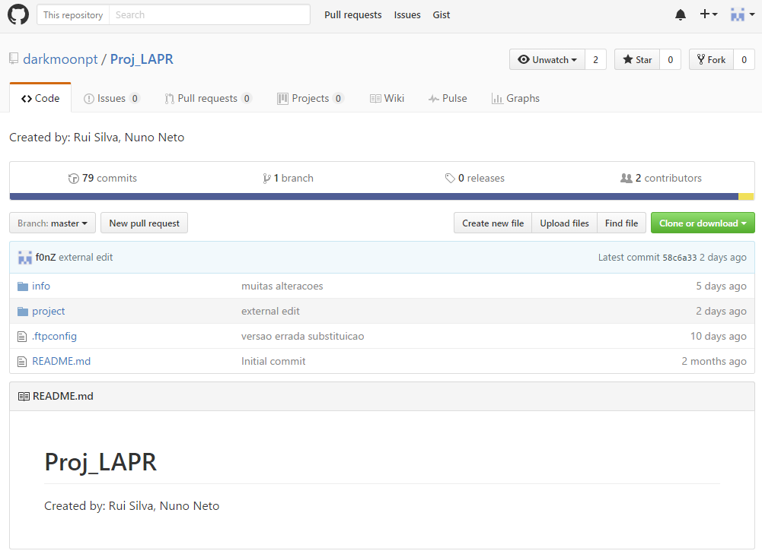

O GitHub serviu para nós podermos cada um desenvolver determinadas partes do projeto de modo a ir evoluindo sem haver a necessidade de ficar à espera que um de nós terminasse a sua parte.

*- Debian*

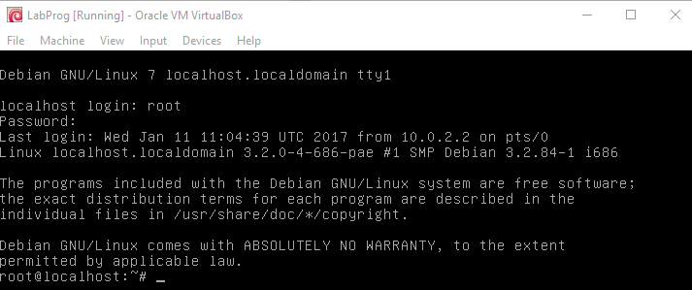

A máquina virtual em Debian, serviu para simular um serviço web de modo a colocarmos uma página offline a actuar como se estivesse online

*- FileZilla*

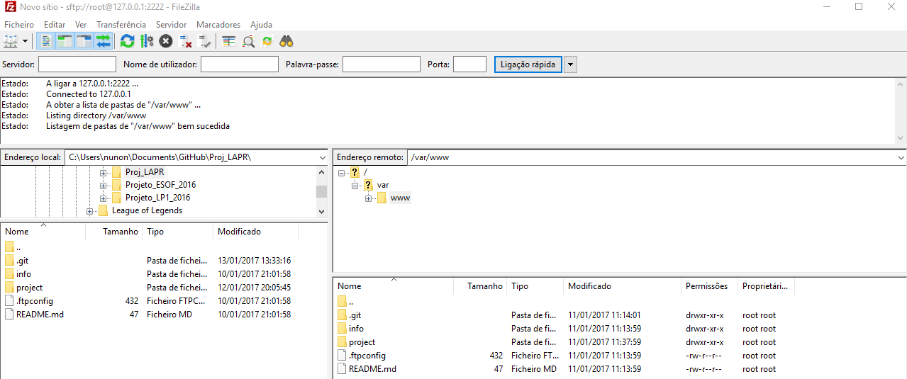

Para efetuar o envio do código produzido para a máquina virtual (Debian), trabalhada durante o semestre de Laboratório de Programação, usamos o FileZilla. É um programa “FTP” gratuito que nos facilitou bastante no envio de código de modo a poder testar no momento.

*- Bash do Windows*

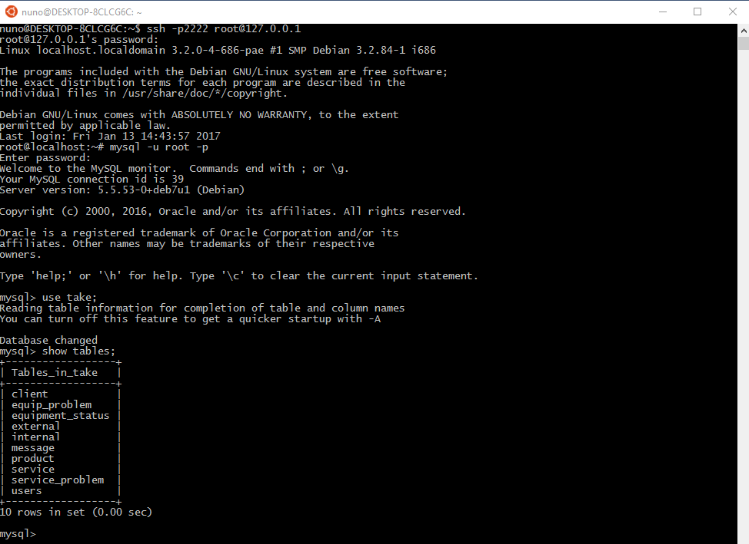

Usamos a Bash do Windows de modo a facilitar o trabalho na base de dados, no qual usamos o sistema de gestão MySQL.

A conexão à máquina virtual era feita via ssh, um protocolo de rede criptografado de para que houvesse segurança no acesso à máquina virtual e essa ligação era feita como podemos verificar na primeira linha da imagem. (ssh -p2222 root@127.0.0.1)

# **Manual de utilização**

*- Back-End*



0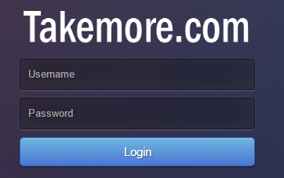

O primeiro passo passa por fazer o login. Para o caso de um utilizador com o estatuto 1 (Administrador), irá ver todos os links de navegação disponíveis bem como um restrito somente presente para os administradores.



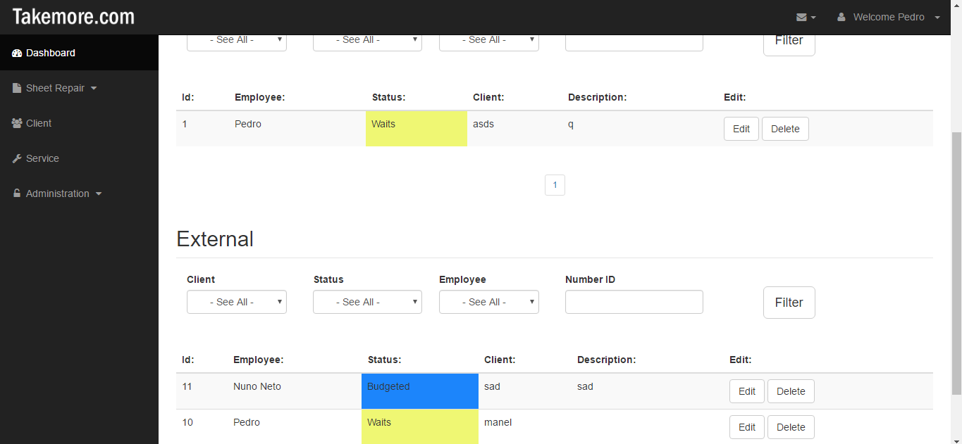

Figura 2: Vista de administrador

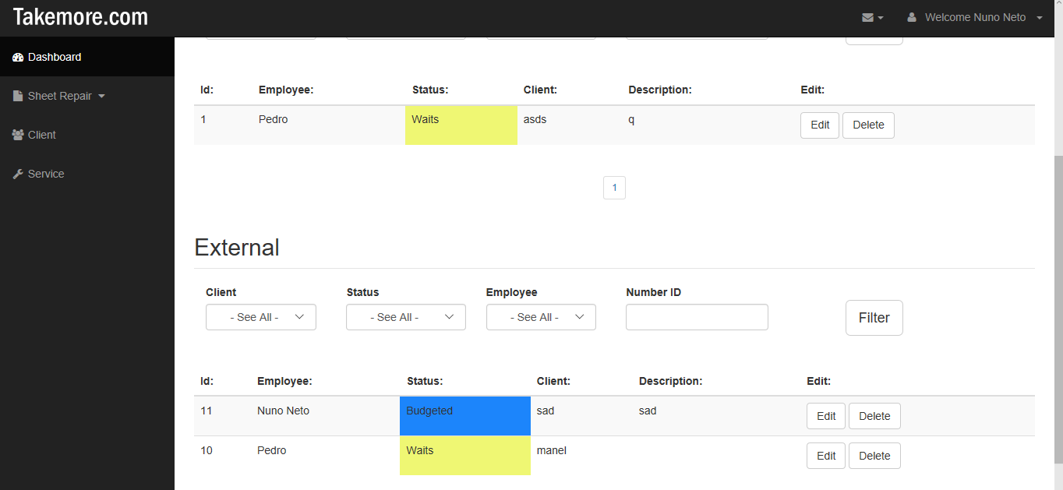

Figura 3: Vista de empregado

Caso seja um empregado, irá visualizar a página desta forma, ou seja sem o botão de navegação “Administration”.

Em ambos é possível verificar as fichas internas e externas registadas na base de dados por parte dos empregados/administradores.



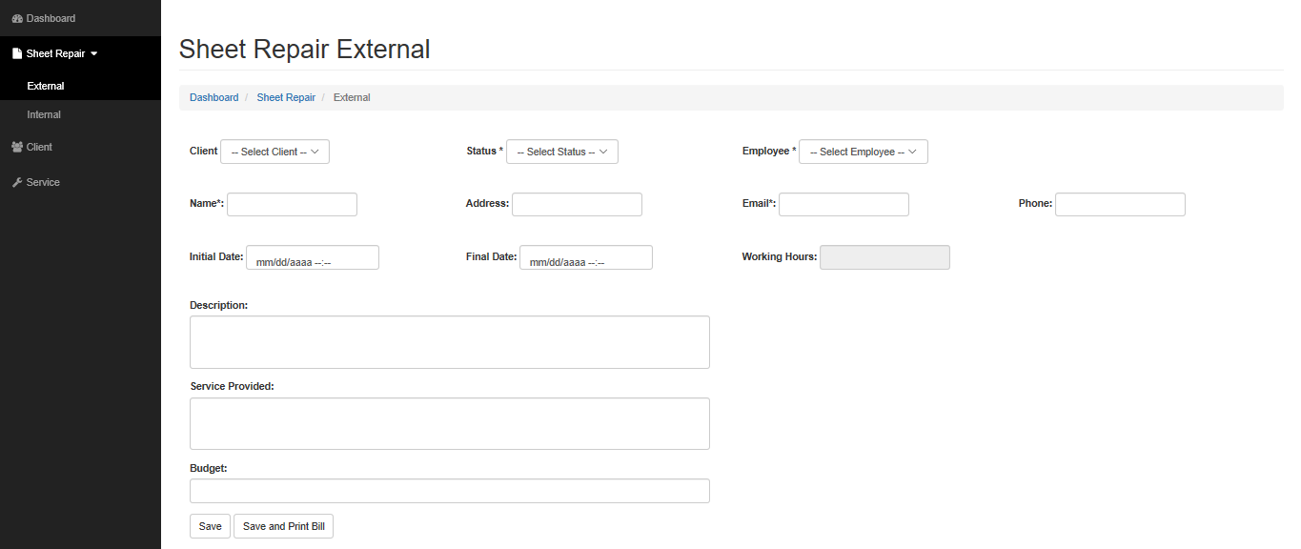

DEFINIÇÃO



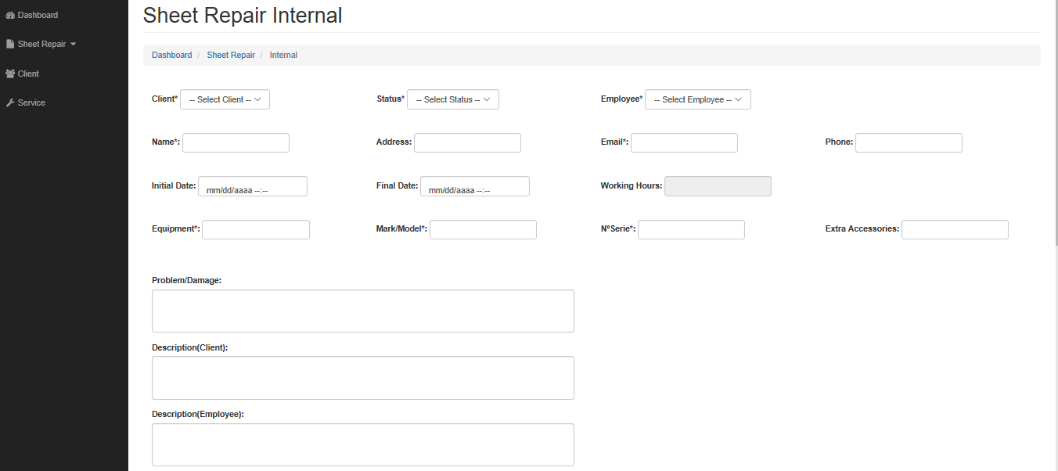

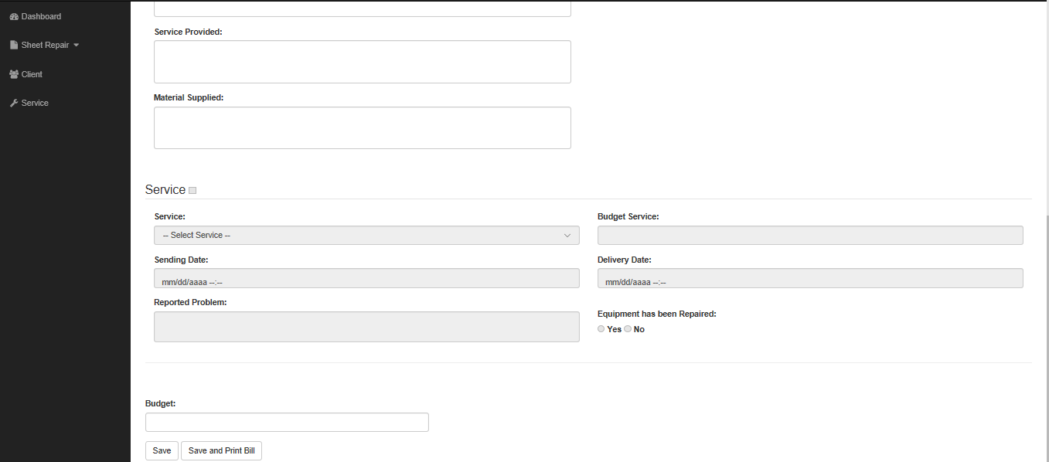

DEFINIÇÃO



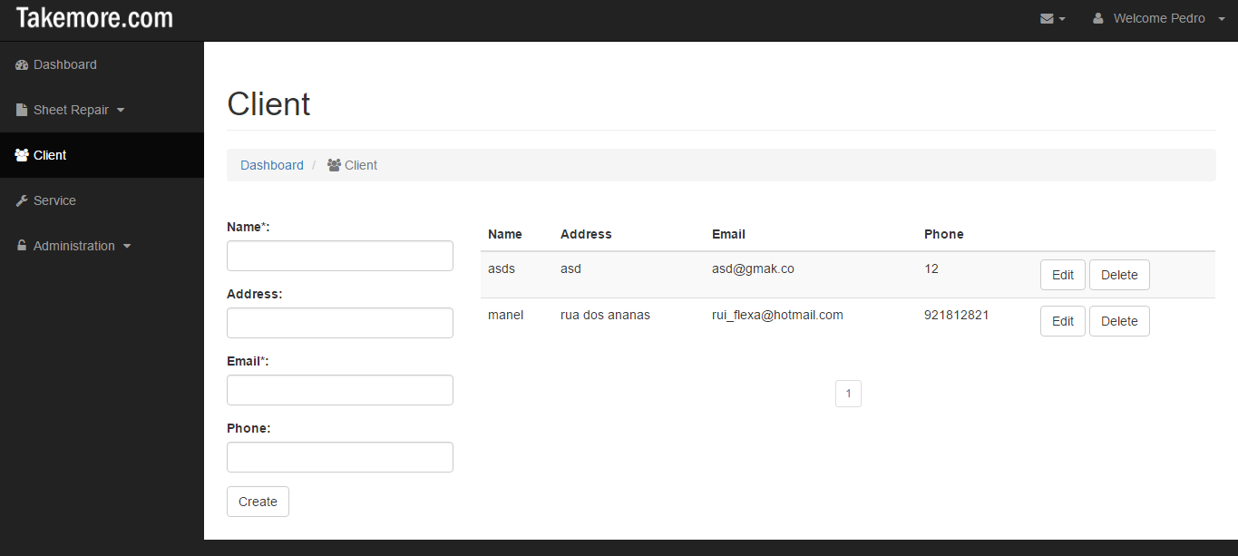

DEFINIÇÃO



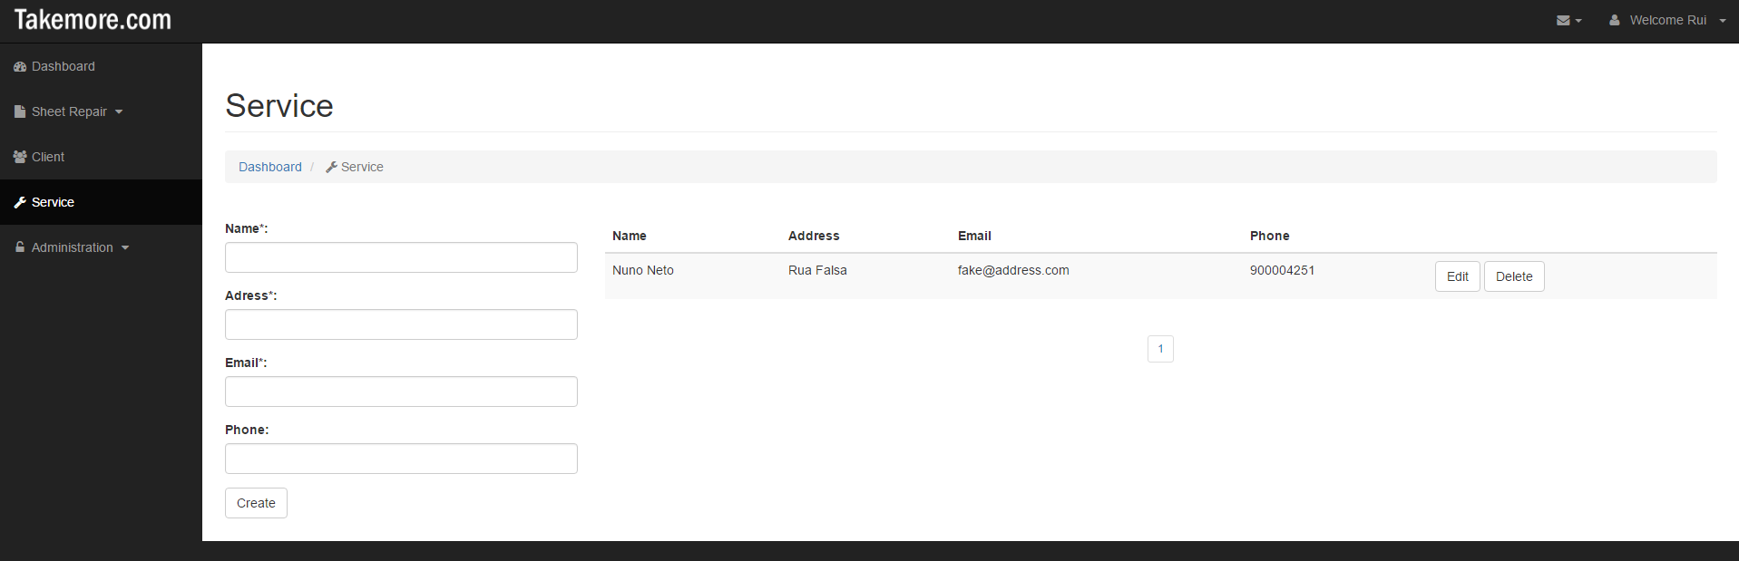

DEFINIÇÃO



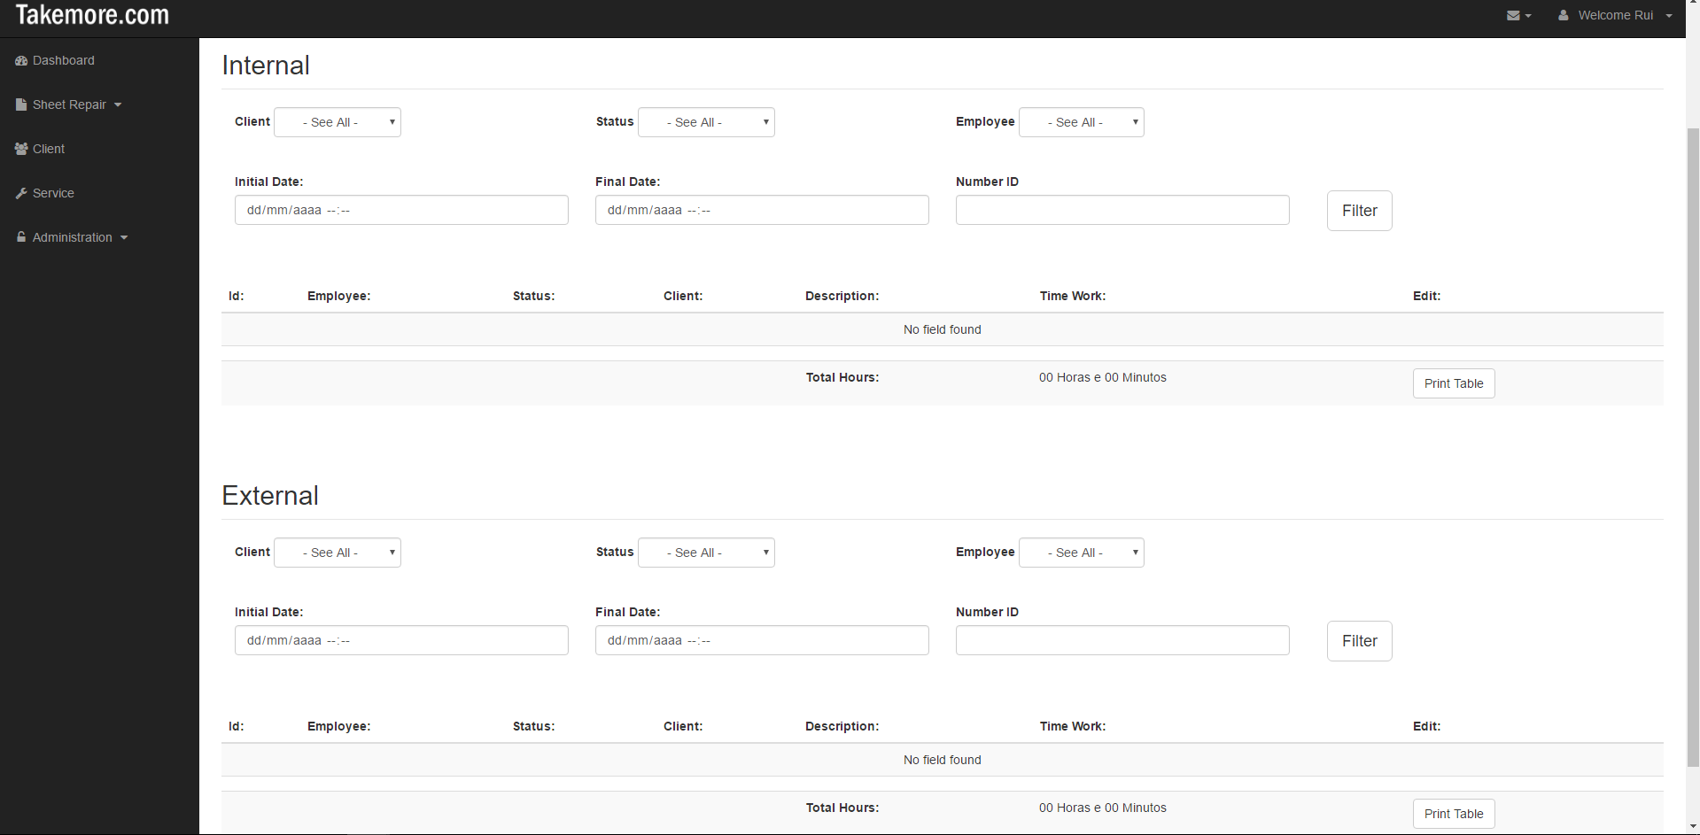

Nesta página, os administradores poderão observar qual o tempo de trabalho dos seus trabalhadores alocado em tarefas ainda por resolver.

Em ambos os casos (Internal e External) há um contador de horas independente podendo assim saber qual o tempo necessário em tarefas de resolução interna, bem como externas.



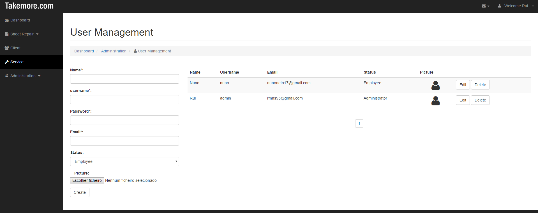

Ainda dentro do painel da Administração, é possível juntar trabalhadores, bem como outros administradores. No entanto os administradores poderão não só ter acesso ao painel administrativo, bem como a liberdade para editar ou apagar informação que deixe de ser relevante.

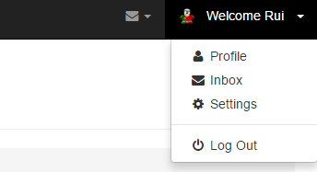

Os seguintes links, podem ser acedidos via o canto superior direito de qualquer página no back-end.



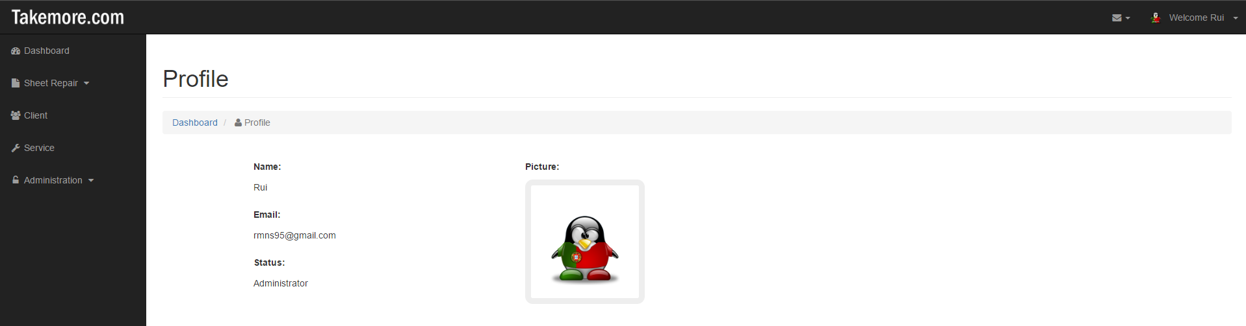

Dentro do perfil, é possível ver as informações pessoais do utilizador bem como a sua imagem de perfil, caso tenha feito upload de alguma.



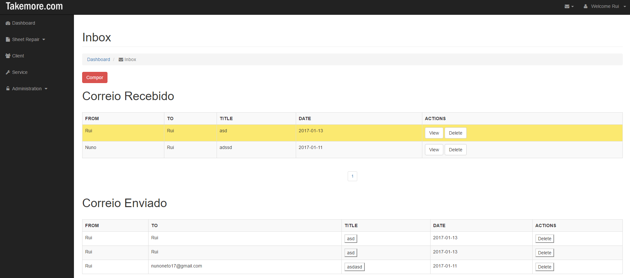

Fig . Sistema de Mensagens

O sistema de mensagens implementado permite não só a utilizadores que naveguem no front-end, preencher um formulário com questões para posteriormente ser rececionados pelos trabalhadores/administradores, bem como os próprios trabalhadores podem trocar mensagens entre si. O highlight, significa que a mensagem encontra-se por ler.



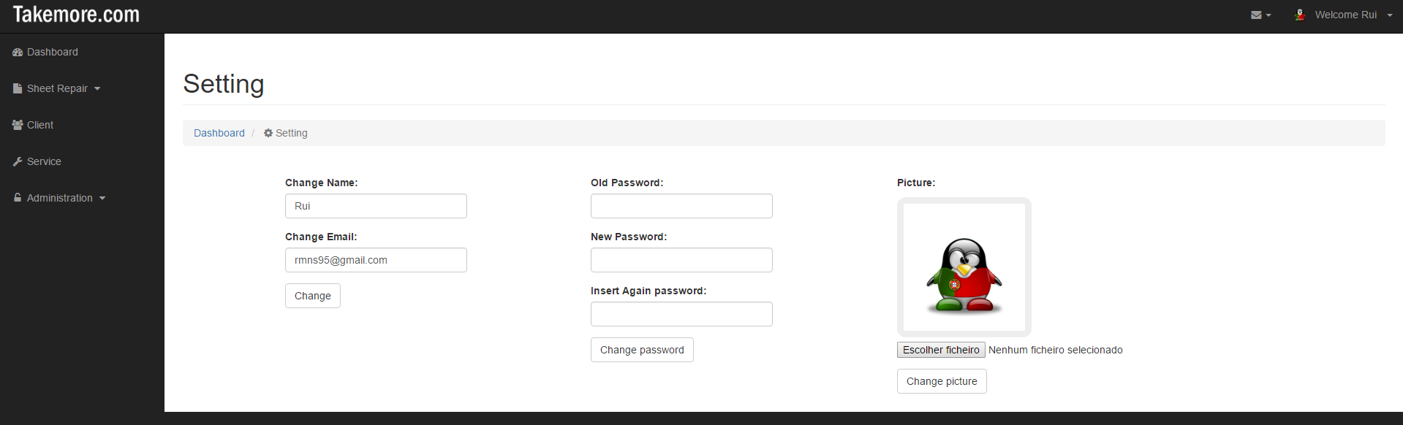

Nas opções, é possível mudar informações pessoais. Existem três formulários independentes, ou seja é possível mudar o nome/email, sem ser obrigado a inserir uma imagem, e/ou mudar dados da password.





Após o logout ser efetuado, será redirecionado para uma página com mensagem de despedida e posteriormente redirecionado para a página de login novamente.

*- Front-End*





A página índex.php é onde encontra-se o ínicio da página estática front-end que nós usamos de modo dar a conhecer aos visitantes os nossos serviços, a nossa equipa

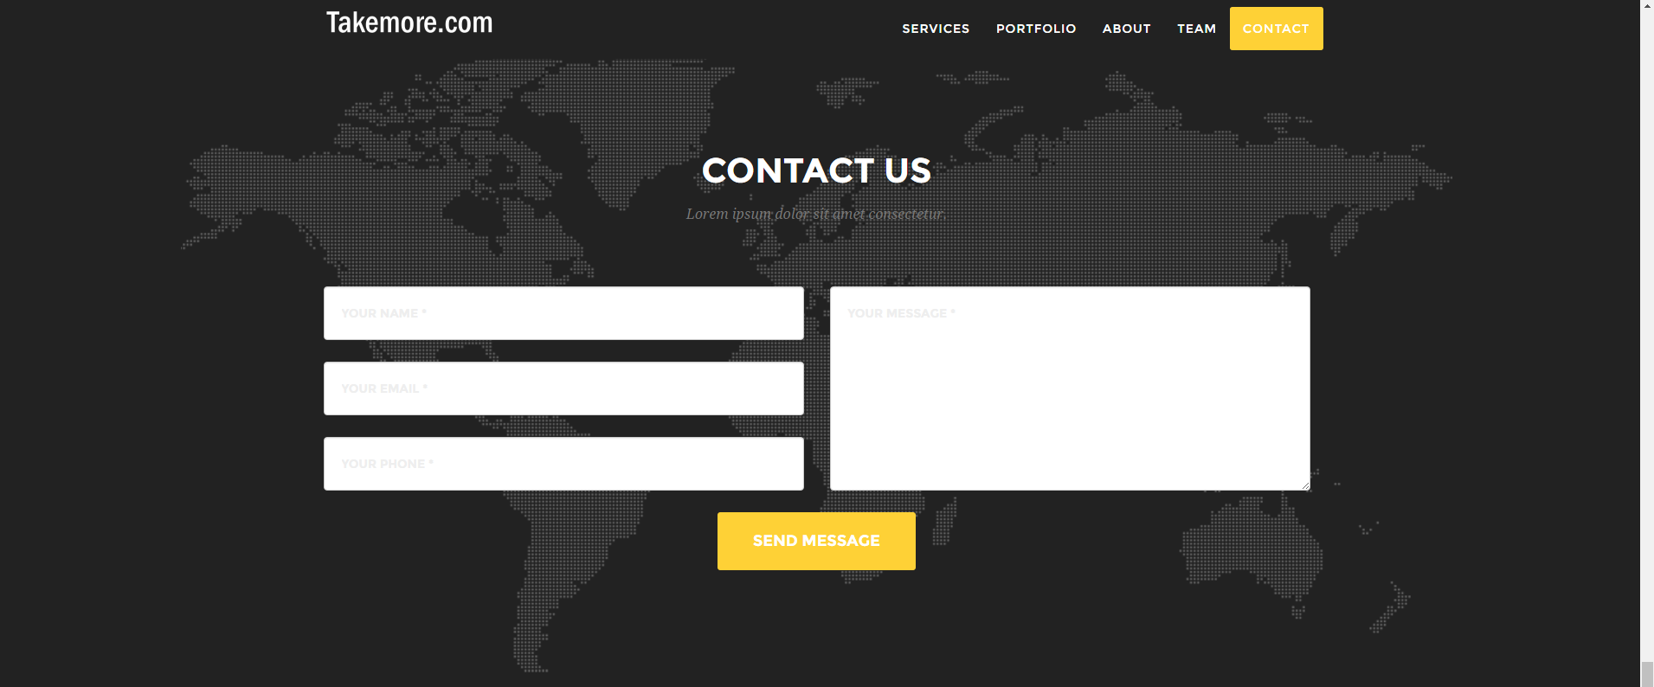

No fundo da página há um formulário que permite ao visitante contactar os administradores da pagina com a sua dúvida.

Esta mensagem será enviada e recebida via o sistema de mensagens implementado.

# **Comentário Técnico**

**- Isto só serve para lembrar o que falta para já**

**- Melhorar definições**

**- Corrigir Fonte.**

# **Ficheiros de dados de teste**